

办事不找关系指南
鞍山市人力资源和社会保障局

目 录

人社权力事项清单 1
办事不找关系路径 10
合规办事业务指南 12
违规禁办事项清单 45
容缺办理事项清单 46



人社权力事项清单

事项类别 | 序号 | 事项 | 页码 | 操作流程
一、就业失业登记服务事项 | 1 | 就业登记（用工备案） | 12 | 
一、就业失业登记服务事项 | 2 | 失业登记 | 13 | 
一、就业失业登记服务事项 | 3 | 《就业创业证》申领 | 14 | 
二、失业保险服务事项 | 4 | 失业保险金申领 | 16 | 
二、失业保险服务事项 | 5 | 领取失业保险金人员申领丧葬补助金和抚恤金 | 17 | 
二、失业保险服务事项 | 6 | 女性领取失业保险金人员申领生育补助金 | 18 | 
二、失业保险服务事项 | 7 | 失业保险金异地转出 | 18 | 
二、失业保险服务事项 | 8 | 失业保险金异地转入 | 19 | 
二、失业保险服务事项 | 9 | 参加失业保险单位个人缴费补录数据 | 20 | 
二、失业保险服务事项 | 10 | 参加失业保险单位保险关系转移 | 21 | 
二、失业保险服务事项 | 11 | 失业保险缴费到账/划账（复核） | 22 | 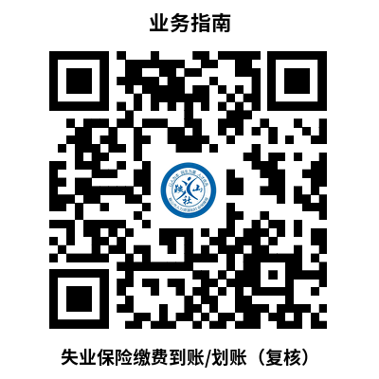
二、失业保险服务事项 | 12 | 参加失业保险单位个人 基本信息/状态维护 | 22 | 
二、失业保险服务事项 | 13 | 个人失业原因修改变更 | 22 | 
三、流动人员人事档案管理服务 | 14 | 流动人员人事档案转入 | 23 | 
三、流动人员人事档案管理服务 | 15 | 流动人员人事档案转出 | 23 | 
三、流动人员人事档案管理服务 | 16 | 出具流动人员人事档案相关证明 | 24 | 
四、人力资源市场事项 | 17 | 人力资源服务许可审批 | 25 | 
五、专业技术职称事项 | 18 | 职称证书补发 | 26 | 
五、专业技术职称事项 | 19 | 直接确定专业技术职务 | 26 | 
六、企业职工养老保险服务 | 20 | 职工参保登记（企业） | 27 | 
六、企业职工养老保险服务 | 21 | 单位参保证明查询打印 | 28 | 
六、企业职工养老保险服务 | 22 | 个人权益记录查询打印（企业） | 29 | 
六、企业职工养老保险服务 | 23 | 城镇职工基本养老保险关系转移接续申请 | 30
六、企业职工养老保险服务 | 24 | 职工正常退休（退职）申请 | 31 | 
六、企业职工养老保险服务 | 25 | 职工提前退休（退职）申请-特殊工种提前退休申请 | 32 | 
六、企业职工养老保险服务 | 26 | 职工提前退休（退职）申请-病残津贴申请 | 32 | 
七、机关事业单位养老保险服务 | 27 | 职工参保登记（机关事业） | 33 | 
七、机关事业单位养老保险服务 | 28 | 缴费人员增减申报（机关事业） | 34 | 
七、机关事业单位养老保险服务 | 29 | 个人权益记录查询打印（机关事业） | 35 | 
七、机关事业单位养老保险服务 | 30 | 机关事业单位养老保险关系转移接续申请 | 36 | 
八、工伤保险服务 | 31 | 伤残待遇申领（一次性伤残补助金、伤残津贴和生活护理费） | 37 | 
九、社会保障卡服务 | 32 | 社会保障卡申领 | 38 | 
九、社会保障卡服务 | 33 | 社会保障卡补领、换领、换发 | 39 | 
九、社会保障卡服务 | 34 | 社会保障卡挂失与解挂 | 41 | 
九、社会保障卡服务 | 35 | 社会保障卡启用 | 42 | 
九、社会保障卡服务 | 36 | 社会保障卡应用状态查询 | 43 | 

办事不找关系路径

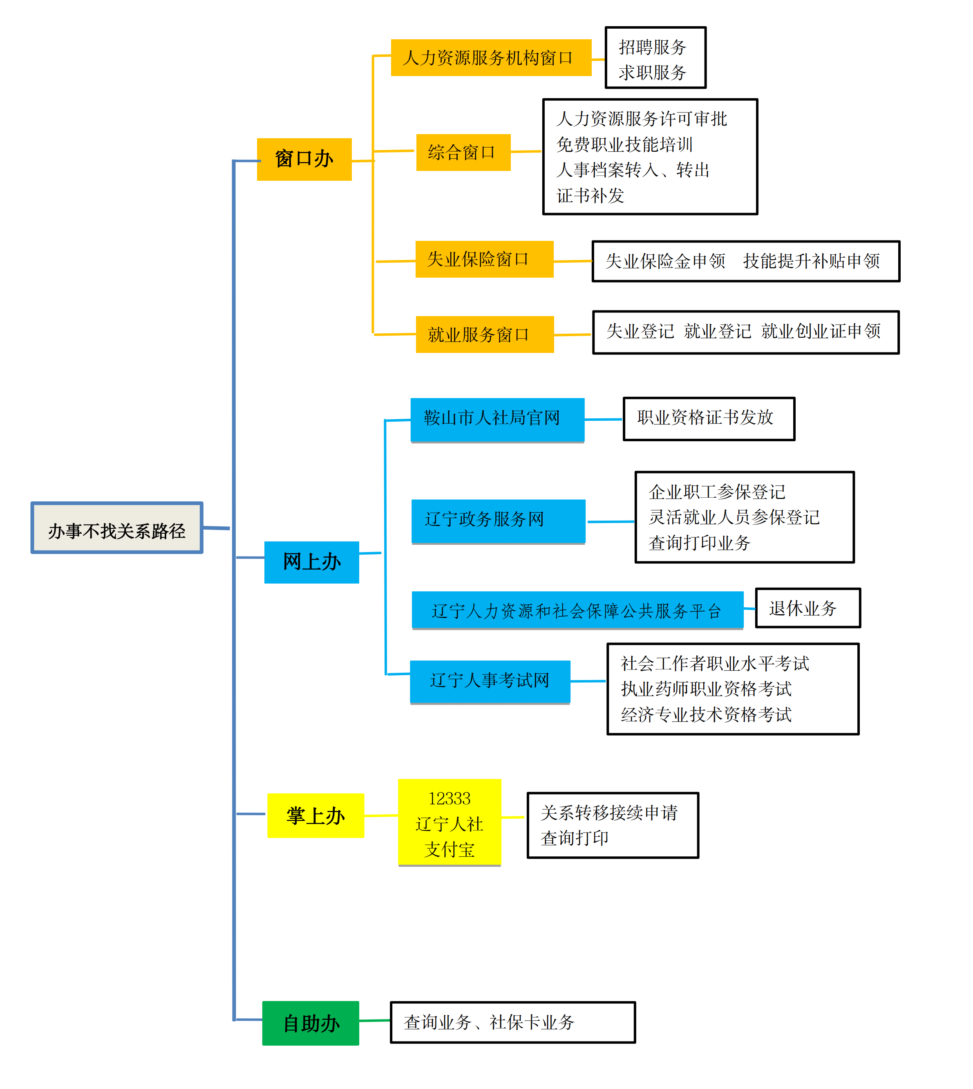



县（市）区办事窗口地址

序号 | 机构名称 | 地址 | 电话
1 | 铁东区劳动就业和社会保障服务中心 | 铁东区安乐街中华南路152甲 | 0412-5550117
2 | 铁西区人力资源就业服务中心 | 铁西区千山西路30栋 | 0412-7166410
3 | 立山区就业和人才服务中心 | 鞍千路178号立山区人力资源和社会保障局 | 0412-8772012
4 | 千山区人力资源和社会保障服务中心 | 铁西区永发街道同兴街16号（旧堡日新小区3-1号） | 0412-2311811
5 | 高新区人力资源和社会保障办 | 鞍山市激光产业园越岭路261号 | 0412-5223383
6 | 鞍山经济开发区管委会劳动医疗保障办 | 铁西区建设大道709号 | 0412-8433306
8 | 海城市劳动就业服务中心 | 海城市站前街2号 | 0412-3308600
8 | 台安县劳动和社会保障事务服务中心 | 台安县繁荣北街86号 | 0412-4950008
9 | 岫岩满族自治县人力资源事务服务中心 | 岫岩县中心街57号 | 0412-7730588


合规办事业务指南

就业失业登记服务事项

1.用工备案（就业登记）

用人单位招（录、聘）用劳动者（包括机关、事业单位、社会团体、企业等用人单位），应及时到所在地公共就业服务机构为劳动者办理就业登记，原则上不允许跨年办理。
1.1 需提供要件
（一）用工备案（就业登记）所需材料：
“网上办”需要提供用人单位劳动合同；
“窗口办”需要提供以下要件（可容缺受理）：
①劳动合同原件（不留存）
②《单位新招用或续签人员用工备案（就业登记）申报表》（一式两份）
③劳动用工备案（单位就业）登记表
④五证合一的营业执照（企业开户）
⑤社会保险登记表（企业开户）
注:④⑤为单位首次备案提供
（二）解除备案所需材料：
①用人单位与劳动者解除劳动关系证明原件；
②《单位与劳动者终止劳动关系解除用工备案申报表》（一式两份）。
1.2 办理路径
①窗口办：市、区（县）级公共就业服务机构
②网上办：辽宁省人力资源和社会保障公共服务平台：https://ggfw.lnrc.com.cn/ehrss/login/

1.3 办理时限：5个工作日内办结
1.4 温馨提示：为保障您便捷快速办理就业登记业务，建议您优先选择“网上办”方式。确需到业务经办窗口办理，建议您采取就近原则到所在地区就业创业经办窗口办理。

2.失业登记
劳动年龄内、有劳动能力、有就业要求、处于无业状态的城乡劳动者，户籍地、常住地、就业地或参保地在本市的，可在本市办理失业登记。注：劳动年龄为年满16周岁（含）至依法享受基本养老保险待遇（含城乡居民养老保险待遇）；就业地或参保地在本市指劳动者无业前在本市办理过就业登记或参加过社会保险。香港特别行政区、澳门特别行政区居民中的中国公民和台湾地区居民（简称港澳台居民）参照执行。
2.1 需提供要件
①“掌上办”：不需要提供要件；
②“窗口办”：需要提供要件（可容缺受理）
劳动者需申领失业金、失业补助金的，需提供与为其最后缴纳失业保险单位的终止、解除劳动关系材料。
其他情况，政策允许、可通过软件查询的，无需提供相关材料。
2.2 办理路径
①窗口办：户籍地、常住地、就业地、参保地公共就业服务机构（含街道、乡镇基层服务平台）；受街道、乡镇基层服务平台委托，社区服务平台可代办。其中，就业地指失业人员失业前进行就业登记、劳动用工备案的地点；参保地指失业人员失业前参加社会保险的地点。
②掌上办：掌上12333APP 、辽事通APP

2.3 办理时限：窗口即时办结；网上办、掌上办7个工作日内办结。
2.4 温馨提示：为保障您便捷快速办理失业登记，建议您优先选择“网上办”或“掌上办”方式办理。

3.就业创业证申领
《就业创业证》是劳动者按规定享受相关就业扶持政策的有效凭证，是就业登记和失业登记的书面载体，记载劳动者自然信息及就业、失业等信息，反映就业困难人员、失业人员身份认定及享受相关就业扶持政策和失业保险待遇等情况，在全省行政区域内通用。劳动年龄内，有就业能力和就业愿望的劳动者可按需申请。
3.1 需提供要件
①“掌上办”不需要提供要件；
②“窗口办”需要提供《辽宁省就业创业证》申领表。
3.2 办理路径
①窗口办：所在地公共就业服务机构（含街道、乡镇基层服务平台）；受街道、乡镇基层服务平台委托，社区服务平台可代办。
②掌上办：辽事通APP—更多—就业创业—辽宁省《就业创业证》申领。

3.3 办理时限：窗口即时办结；掌上办7个工作日内办结。
3.4 温馨提示：为保障您便捷快速申领《就业创业证》，建议您优先选择“掌上办”方式办理，申领《就业创业证》电子证。辽宁省《就业创业证》电子证是记载劳动者就业和失业状况的基本载体，加盖电子印章的就业创业电子证与纸质证具有同等效力，可作为享受相关就业创业扶持政策和公共就业服务的有效凭证，也可作为法定办事依据和归档材料。

失业保险服务事项

4.失业保险金申领
失业保险金是失业人群最根本的社会保障之一，旨在为失业人员提供经济支持。申领失业保险金需要满足一定条件，包括：
①失业人员失业前用人单位和本人失业保险累计缴费满1年。
②失业人员非本人意愿中断就业。
4.1 需提供要件
“网上办”“掌上办”不需要提供要件；
“窗口办”需要提供以下要件：
①本人鞍山市社会保障卡（已开通金融功能）；
②有劳动争议（指对失业原因、缴费时间有争议）人员另需提供《劳动仲裁调解书》《劳动仲裁裁决书》或《民事判决书》复印件1份；
③代办人员另需提供当事人委托书原件1份和代办人身份证复印件(正反面)1份。
4.2 办理路径
①窗口办：辽宁省内任一失业保险业务经办窗口
②网上办：辽宁省人力资源和社会保障公共服务平台
https://ggfw.lnrc.com.cn/ehrss/login/



③掌上办：掌上12333 APP → 更多服务 → 下拉界面找到“失业保险金网上申领”模块，点击进入

4.3 办理时限：掌上12333APP办理5个工作日内；其他路径即时办结。
4.4 温馨提示：为保证您便捷快速办理失业金申领，建议您优先选择“网上办”“掌上办”方式。确需到业务经办窗口办理，建议您采取就近原则到省内任一失业保险经办窗口办理。
5.领取失业保险金人员申领丧葬补助金和抚恤金
失业人员在领取失业保险金期间死亡的，家属可申领丧葬补助金和抚恤金。
5.1 需提供要件
①遗属身份证件
②失业人员死亡证明原件（居民死亡医学证明书，火化证明，殓验证，因死亡注销户口证明，法院宣告死亡的生效判决书等材料之一）；
③遗属与失业人员关系证明原件（结婚证，居民户口簿，亲属关系公证书之一）。
④继承人中国银行卡账号复印件1份。
5.2 办理路径
窗口办：参保地任一失业保险业务经办窗口
5.3 办理时限：即时办结
5.4 温馨提示：审核通过后，下月支付；与社保中心办理的丧葬补助金和抚恤金不能同时兼得，只能选择一个。
6.女性领取失业保险金人员申领生育补助金
女性失业人员领取失业保险金期间，符合计划生育规定生育的，经失业保险经办机构审核，可一次性领取相当于本人3个月失业保险金标准的生育补助费。
6.1 需提供要件
①一孩或二孩生育登记单复印件1份；
②医学出生证明复印件1份；
③身份证（正反面）复印件1份；
④住院现金收据原件。
6.2 办理路径
窗口办：参保地任一失业保险业务经办窗口
6.3 办理时限：即时办结
6.4 温馨提示：审核通过后，下月支付。
7.失业保险金异地转出
户口为鞍山市以外的领取失业保险金人员可申请办理失业保险金异地转出
7.1 需提供要件
“网上办”不需要提供要件
“窗口办”需要提供以下要件：
①本人鞍山市社会保障卡（带有银联字样的保障卡）
②转入地失业保险经办机构出具的《失业保险关系接收证明》
7.2 办理路径
窗口办：参保地任一失业保险业务经办窗口
网上办：登录国家社会保险公共服务平台注册/登录，自行在失业保险转移模块提出转移申请
（http://si.12333.gov.cn/index.jhtml）

7.3 办理时限：即时办结
7.4 温馨提示：失业保险金待遇转出地只能是失业人员户口所在地。
8.失业保险金异地转入
户口为鞍山市的领取失业保险金人员可申请办理失业保险金异地转入。
8.1 需提供要件
“网上办”不需要提供要件
“窗口办”需要提供以下要件：
①失业人员待遇转移凭证原件1份；
②本人鞍山市社会保障卡；
③代办人员另需提供当事人委托书原件1份和代办人身份证复印件(正反面)1份。
8.2 办理路径
窗口办：参保地任一失业保险业务经办窗口
网上办：登录国家社会保险公共服务平台注册/登录，自行在失业保险转移模块提出转移申请
（http://si.12333.gov.cn/index.jhtml）

8.3 办理时限：即时办结
8.4 温馨提示：如果失业人员在到账之前就业，可以等到账后到窗口办理转入手续，再做停发，将待遇录入系统，以防材料丢失，无法及时申领待遇。
9.参加失业保险单位个人缴费补录数据
市本级参加失业保险单位可申请办理个人缴费补录数据。
9.1 需提供要件
以下所有材料必须有单位公章：
①数据补录人身份证复印件1份；
②养老保险手册原件及复印件1份；
③数据补录期间单位工资单及相关财务账簿和凭证原件；
④破产企业需携带破产证明材料原件及复印件1份。
9.2 办理路径
窗口办：铁西三道街81号人就中心大厅综合服务窗口
9.3 办理时限：即时办结
9.4 温馨提示：参保单位负责办理，工资单必须有补录人明细
10.参加失业保险单位保险关系转移
在职职工在本省内或向外省迁移，应到受理其原单位失业保险业务的经办机构办理失业保险关系转移手续
10.1 需提供要件
“窗口办”需要提供以下要件：
转入
①《失业保险参保人员跨地区转移就业有关情况登记表》
② 军人《军人服现役年限视同失业保险缴费年限证明》
转出
①本人鞍山市社会保障卡
②代办需提供本人委托书原件及代办人身份证复印件（正反面）1份
10.2 办理路径
窗口办：各县（市）区按照属地化管理，市本级受理地址为铁西区三道街81号市人就中心大厅综合业务窗口
10.3 办理时限：即时办结
10.4 温馨提示：转入单位名称需提供准确信息
11.失业保险缴费到账/划账（复核）
11.1 需提供要件
准确缴费信息的税票/缴费凭证办理
11.2 办理路径
窗口办：各县（市）区按照属地化管理，市本级受理地址为铁西区三道街81号市人就中心大厅综合业务窗口
11.3 办理时限：即时办结
12.参加失业保险单位个人基本信息/状态维护
12.1 需提供要件
营业执照、变更手续、开户行信息、法人身份证复印件、当事人身份证复印件等相关材料，根据实际情况与业务选择留存
12.2 办理路径
窗口办：各县（市）区按照属地化管理，市本级受理地址为铁西区三道街81号人就中心大厅综合业务窗口
12.3 办理时限：即时办结
13.个人失业原因修改变更
13.1 需提供要件
以下所有材料必须有甲方单位公章及乙方指印：
1.情况说明
2.解除劳动合同证明复印件
13.2 办理路径
窗口办：各县（市）区按照属地化管理，市本级受理地址为铁西区三道街81号人就中心大厅综合业务窗口
13.3 办理时限：即时办结
三、流动人员人事档案管理服务

14.流动人员人事档案转入
服务对象:(一)非公有制经济组织和社会组织聘用人员。(二)辞职辞退、解除(终止)聘用(劳动)合同、取消录(聘)用、被开除等与用人单位解除或终止人事(劳动)关系的未就业的原机关公务员、国有企事业单位的管理人员和专业技术人员、军队文职人员。(三)未就业的高校毕业生及中专毕业生。(四)自费出国(境)留学的高校毕业生及其他因私出国(境)人员。(五)外国企业常驻代表机构的中方雇员。(六)自由职业或灵活就业人员。(七)其他流动人员。
14.1 需提供要件
存档人员有效身份证件，户口本，代办人员有效身份证件。注：(2022年12月之前的高校毕业生需提供报到通知单）
14.2 办理路径
①窗口办：
师范类、医学类：铁西区三道街81号劳动大厦院后楼综合业务窗口
其它专业类别：铁东区莘英路889号一楼综合业务窗口
14.3 办理时限：即时办结
14.4 温馨提示：为保障您便捷快速办理此项业务，建议您可先拨打咨询电话0412-2216349（师范类、医学类）、0412-5517322（其它专业类别）。

15.流动人员人事档案转出
15.1 需提供要件
存档人员需提供有效身份证件，代办人员有效身份证件，档案人员授权委托书，具有人事档案管理权限的部门开具的调档函。
15.2 办理路径
①窗口办：
师范类、医学类：铁西区三道街81号劳动大厦院后楼综合业务窗口
其它专业类别：铁东区莘英路889号一楼综合业务窗口
②网上办：
登录辽宁省人力资源和社会保障公共服务平台（https://ggfw.lnrc.com.cn/ehrss/login）注册/登录，自行在“档案服务”功能模块办理

15.3 办理时限：即时办结
15.4 温馨提示：为保障您便捷快速办理此项业务，建议您可先拨打咨询电话0412-2216349（师范类、医学类）、0412-5517322（其它专业类别）。

16.出具流动人员人事档案相关证明
16.1 需提供要件
存档人员需提供有效身份证件。
16.2 办理路径
窗口办：
师范类、医学类：铁西区三道街81号劳动大厦院后楼综合业务窗口
其它专业类别 ：铁东区莘英路889号一楼综合业务窗口
16.3 办理时限：即时办结
16.4 温馨提示：为保障您便捷快速办理此项业务，建议您可先拨打咨询电话0412-2216349（师范类、医学类）、0412-5517322（其它专业类别）。

四、人力资源市场事项

17.人力资源服务许可审批
《人力资源市场暂行条例》（国务院令第700号）第十八条第一款规定：经营性人力资源服务机构从事职业中介活动的，应当依法向人力资源社会保障行政部门申请行政许可，取得人力资源服务许可证
17.1 需提供材料
（1）《辽宁省人力资源服务行政许可申请表》；
（2）营业执照（副本）（已与市场监管部门建立数据共享机制的地区可不再提供）
（3）人力资源服务公司章程和管理制度（可告知承诺）
（4）告知承诺书
17.2 办理路径
①窗口办：各县（市）区人社局经办窗口
②网上办：www.lnzwfu.gov.cn
17.3 办理时限：20工作日
17.4 温馨提示：为保障您便捷快速申报，建议您优先选择“网上办”方式。
五、专业技术职称事项

18.职称证书补发
鞍山市组织评审或省相关部门组织评审的证书补发
18.1 需提供要件：、
《辽宁省专业技术资格评定表》原件和复印件。身份证原件及复印件。一寸白底免冠照片一张。

18.2 办理路径：

现场办：铁东区莘英路889号（市人社局）综合服务窗口
18.3 办理时限：鞍山市组织评审的职称证书补发即来即办，省相关部门组织评审的职称证书信息由鞍山市人社局上报省人社厅，发证时间以省人社厅邮寄返回时间为准。

19.直接确定专业技术职务
办理人员为在鞍山企事业单位工作并签订劳动合同的专业技术人员
适用职称系列：非国家、省统一考试专业
（1）初级职称：
全日制硕士研究生毕业；
全日制大学本科毕业满1年，从事相关专业工作满1年；
全日制大学专科毕业满3年，从事相关专业工作满3年。
（2）中级职称：
全日制硕士研究生毕业满3年，从事相关专业工作满3年。
19.1 需提供要件：
（1）《辽宁省大、中专毕业生确定专业技术职务审核表》一式两份（鞍山市人社局网站职称发证栏目下载）
（2）劳动关系证明材料（劳动合同和养老保险缴费证明）
（3）毕业证、身份证原件及复印件一份、一寸照片3张（两张贴在表格上，一张办理证书）
19.2 办理路径：
①现场办：
（1）初级职称：企业单位：单位所属的县（市）区人社部门；事业单位：市直属单位在各主管部门、县（市）区事业单位在所属县区人社部门
（2）中级职称：铁东区莘英路889号（市人社局）综合服务窗口
19.3 办理时限：即时办结

六、企业职工养老保险服务

20.职工参保登记（企业）
《中华人民共和国社会保险法》第五十八条：用人单位应当自用工之日起三十日内为其职工向社会保险经办机构申请办理社会保险登记。
20.1 需提供要件
社保经办机构可以通过共享数据获取企业劳动用工信息的，参保单位为其从业人员办理由参保单位提供的职工个人基本信息(可以通过共享数据获取企业劳动用工信息的无需提供）
20.2 办理路径
①窗口办：鞍山市社会保险事业服务中心综合窗口1-7号
②网上办：辽宁政务服务网https://ggfw.lnrc.com.cn/ehrss/login/

20.3 办理时限：即时办结
20.4 温馨提示：为保障您便捷快速办理业务，建议您优先选择“网上办”方式。确需到窗口办理，您可先拨打咨询电话，避免业务高峰期等候，我们为您提供预约服务和延时服务，如有问题可拨打0412-5580303、5596188咨询投诉。

21.单位参保证明查询打印

中华人民共和国境内的用人单位和个人依法缴纳社会保险费，有权查询缴费记录、个人权益记录。用人单位和个人可以免费向社会保险经办机构查询、核对其缴费和享受社会保险待遇记录。
21.1 需提供要件
经办人身份证（资料来源：申请人）
21.2 办理路径
①窗口办：鞍山市社会保险事业服务中心综合窗口1-7号
②网上办：辽宁政务服务网https://ggfw.lnrc.com.cn/ehrss/login/

21.3 办理时限：即时办结
21.4 温馨提示：为保障您便捷快速办理业务，建议您优先选择“网上办”方式。确需到窗口办理，您可先拨打咨询电话，避免业务高峰期等候，我们为您提供预约服务和延时服务，如有问题可拨打0412-5580303、5596188咨询投诉。

22.个人权益记录查询打印（企业）
中华人民共和国境内的用人单位和个人依法缴纳社会保险费，有权查询缴费记录、个人权益记录。用人单位和个人可以免费向社会保险经办机构查询、核对其缴费和享受社会保险待遇记录。
22.1 需提供要件
身份证（资料来源：申请人）
22.2 办理路径
①窗口办：鞍山市社会保险事业服务中心综合窗口1-7号
②网上办：辽宁政务服务网https://ggfw.lnrc.com.cn/ehrss/login/
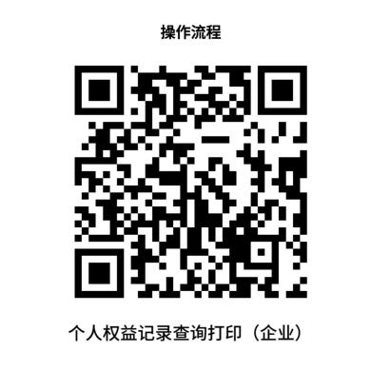
③掌上办：掌上12333APP、辽宁人社APP、支付宝APP
④自助办：鞍山市社会保险事业服务中心自助查询打印机
22.3 办理时限：即时办结
22.4 温馨提示：为保障您便捷快速办理业务，建议您优先选择“网上办”方式。确需到窗口办理，您可先拨打咨询电话，避免业务高峰期等候，我们为您提供预约服务和延时服务，如有问题可拨打0412-5580303、5596188咨询投诉。

23.城镇职工基本养老保险关系转移接续申请
①转入申请：参保人员与用工单位建立劳动关系并参加养老保险后，参保人员或用人单位提出转移接续申请。
②转出申请：参保人员与用工单位解除劳动关系后，参保人员或用人单位提出转出养老保险关系申请。
23.1 需提供要件
无
23.2 办理路径
①窗口办：鞍山市社会保险事业服务中心综合窗口1-7号
②网上办：辽宁政务服务网https://ggfw.lnrc.com.cn/ehrss/login/
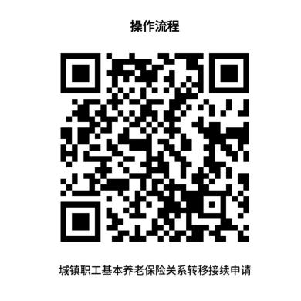
③掌上办：掌上12333APP、辽宁人社APP、支付宝APP
23.3 办理时限：即时办结
23.4 温馨提示：为保障您便捷快速办理业务，建议您优先选择“网上办”方式。确需到窗口办理，您可先拨打咨询电话，避免业务高峰期等候，我们为您提供预约服务和延时服务，如有问题可拨打0412-5580303、5596188咨询投诉。
24.职工正常退休(职)申请
24.1 需要提供的材料：
①职工本人签字的《企业职工基本养老保险退休时间申请书》
②户口本
③职工档案
④职工档案中工作经历记载不清晰、不一致的，还需提供工资台账、劳动合同等能够证明职工当时工作单位和年限的原始材料
24.2 办理路径
①窗口办：鞍山市铁东区莘英路899号（鞍山市人力资源和社会保障局）综合服务窗口
②网上办：辽宁省人力资源和社会保障公共服务平台
https://ggfw.lnrc.com.cn/ehrss/login/
24.3 办理时限：符合条件，即时办结
24.4 温馨提示：
为避免您等待时间过长，档案预审请提前预约，有任何问题请及时和我们联系。电话：5542127
25.职工提前退休（退职）申请-特殊工种提前退休申请
25.1 需要提供的材料：
①职工本人签字的《企业职工基本养老保险特殊工种提前退休申请书》
②《职工从事特殊工种岗位认定表》
③《企业承诺书》
④身份证及户口本复印件
⑤职工档案
⑥工资台账、劳动合同等能够证明工作经历的相关材料
25.2 办理路径
①窗口办：鞍山市铁东区莘英路899号（鞍山市人力资源和社会保障局）综合服务窗口
②网上办：辽宁省人力资源和社会保障公共服务平台
https://ggfw.lnrc.com.cn/ehrss/login/
25.3 办理时限：符合条件，即时办结
25.4 温馨提示：
为避免您等待时间过长，档案预审请提前预约，有任何问题请及时和我们联系。电话：5542127
26.职工提前退休（退职）申请-病残津贴申请
26.1 需要提供的材料：
①《职工非因工伤残或因病丧失劳动能力程度鉴定结论通知单》
②职工本人签字的《企业职工基本养老保险领取病残津贴申请书》
③身份证及户口本复印件
④职工档案
⑤工资台账、劳动合同等能够证明工作经历的相关材料
26.2 办理路径
①窗口办：鞍山市铁东区莘英路899号（鞍山市人力资源和社会保障局）综合服务窗口
②网上办：辽宁省人力资源和社会保障公共服务平台
https://ggfw.lnrc.com.cn/ehrss/login/
26.3 办理时限：符合条件，即时办结
26.4 温馨提示：
为避免您等待时间过长，档案预审请提前预约，有任何问题请及时和我们联系。电话：5542127

七、机关事业单位养老保险服务

27.职工参保登记（机关事业）
用人单位应当自用工之日起三十日内为其职工向社会保险经办机构申请办理社会保险登记。
27.1 需提供要件
①网上申报，上传由机构编制部门开具的人员编制及领导职数核定单复印件
②窗口办理人员新参保业务的单位填报《机关事业单位社会保险参保人员 月业务申报项目表》一份，并提供由机构编制部门开具的人员编制及领导职数核定单一份
27.2 办理路径
①窗口办：鞍山市社会保险事业服务中心综合窗口1-7号
②网上办：辽宁政务服务网https://ggfw.lnrc.com.cn/ehrss/login/

27.3 办理时限：即时办结
27.4 温馨提示：为保障您便捷快速办理业务，建议您优先选择“网上办”方式。确需到窗口办理，您可先拨打咨询电话，避免业务高峰期等候，我们为您提供预约服务和延时服务，如有问题可拨打0412-5580303、5596188咨询投诉。

28.缴费人员增减申报（机关事业）
参保人员发生工作调出、辞职（退）、解聘、开除、退休等变化时，单位应及时办理人员参保减少业务。参保人员在省直机关事业单位间流动，由原单位为其办理缴费人员减少变动后，新单位应及时为其办理缴费人员增加变动申报。
28.1 需提供要件
（省中心关于此事项要件暂未统一，以下为现执行标准，待省中心统一后再进行更新调整）
人员调转审批表
28.2 办理路径
①窗口办：鞍山市社会保险事业服务中心综合窗口1-7号
②网上办：辽宁政务服务网https://ggfw.lnrc.com.cn/ehrss/login/
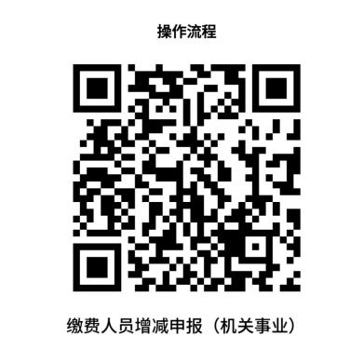
28.3 办理时限：即时办结
28.4 温馨提示：为保障您便捷快速办理业务，建议您优先选择“网上办”方式。确需到窗口办理，您可先拨打咨询电话，避免业务高峰期等候，我们为您提供预约服务和延时服务，如有问题可拨打0412-5580303、5596188咨询投诉。

29.个人权益记录查询打印（机关事业）
中华人民共和国境内的用人单位和个人依法缴纳社会保险费，有权查询缴费记录、个人权益记录。用人单位和个人可以免费向社会保险经办机构申请查询、核对其缴费记录和享受社会保险待遇记录。
29.1 需提供要件
身份证（资料来源：申请人）
29.2 办理路径
①窗口办：鞍山市社会保险事业服务中心综合窗口1-7号
②网上办：辽宁政务服务网https://ggfw.lnrc.com.cn/ehrss/login/

③自助办：鞍山市社会保险事业服务中心自助查询打印机
29.3 办理时限：即时办结
29.4 温馨提示：为保障您便捷快速办理业务，建议您优先选择“网上办”方式。确需到窗口办理，您可先拨打咨询电话，避免业务高峰期等候，我们为您提供预约服务和延时服务，如有问题可拨打0412-5580303、5596188咨询投诉。

30.机关事业单位养老保险关系转移接续申请
30.1 需提供要件
（省中心关于此事项要件暂未统一，以下为现执行标准，待省中心统一后再进行更新调整）
①机关事业单位人员（出）入编制单
②事业单位公开招聘人员备案表
③公务员录用审批表
④新增职业年金记账缴费人员情况备案表
⑤公务员（工作人员）专任审批表
⑥干部任免审批表
30.2 办理路径
①窗口办：鞍山市社会保险事业服务中心综合窗口1-7号
②网上办：辽宁政务服务网https://ggfw.lnrc.com.cn/ehrss/login/
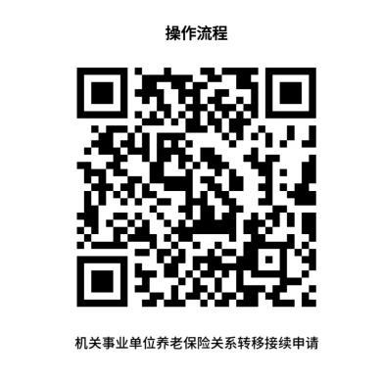
30.3 办理时限：即时办理
30.4 温馨提示：为保障您便捷快速办理业务，建议您优先选择“网上办”方式。确需到窗口办理，您可先拨打咨询电话，避免业务高峰期等候，我们为您提供预约服务和延时服务，如有问题可拨打0412-5580303、5596188咨询投诉。

八、工伤保险服务

31.伤残待遇申领（一次性伤残补助金、伤残津贴和生活护理费）
用人单位依法参加工伤保险并按时缴费的，职工因工作遭受事故伤害或者按照职业病防治法规定被诊断、鉴定为职业病，经统筹地区社会保险行政部门认定为工伤，经统筹地区劳动能力鉴定委员会鉴定为一级至十级伤残等级的，工伤职工及其近亲属或用人单位可向经办机构申领一次性伤残补助金等待遇。
31.1 需提供要件
工伤职工社会保障卡(符合条件的银行卡、存折)（资料来源：申请人）
31.2 办理路径
①窗口办：鞍山市社会保险事业服务中心综合窗口1-7号
②网上办：辽宁省人力资源和社会保障公共服务平台https://ggfw.lnrc.com.cn/ehrss/login/

31.3 办理时限：15个工作日
31.4 温馨提示：为保障您便捷快速办理业务，建议您优先选择“网上办”方式。确需到窗口办理，您可先拨打咨询电话，避免业务高峰期等候，我们为您提供预约服务和延时服务，如有问题可拨打0412-5580303、5596188咨询投诉。

九、社会保障卡服务

32.社会保障卡申领
鞍山市参保人员中未申请社会保障卡的参保人。
32.1 需提供要件
身份证（资料来源：申请人）
32.2 办理路径
①窗口办：中国银行鞍山分行所有银行网点，鞍山银行、工商银行鞍山分行、农业银行鞍山分行、建设银行鞍山分行、辽宁农商银行、交通银行鞍山分行部分网点皆可办理。
②网上办：国家社会保险公共服务平台http://si.12333.gov.cn/index.jhtml?ret_url=http%3A%2F%2Fsi.12333.gov.cn%3A80%2F

③掌上办：掌上12333APP、电子社保卡APP、支付宝或微信辽宁社会保障卡小程序、辽事通APP等
32.3 办理时限：
“窗口办”即时办结；
“网上办”5个工作日（从申请到发生邮寄）；
“掌上办”5个工作日（从申请到发生邮寄）
32.4 温馨提示：我市社会保障卡“窗口办”皆为银行社会保障卡服务窗口，施行从申请到领卡启用“一站式”服务，立等可取；选择“网上办”是通过网上填写申请信息成功后，以邮寄的方式把社保卡邮寄您网上申请时留存的收件地址。避免“窗口办”业务高峰期出现排队等待，建议您选择“网上办”。您也可以直接拨打市社保中心咨询电0412-5580303、5596188进行咨询。
33.社会保障卡补领、换领、换发
持卡人社会保障卡丢失的或出现下列之一的，持卡人应当申请补换社会保障卡：社会保障卡有效期满的；社会保障卡损坏不能在读写终端设备上正常读写的；社会保障卡卡面污损、残缺不能辨认的；持卡人姓名、社会保障号、发卡服务银行等卡面信息变更的；持卡人年满7周岁需要更换照片的，外貌发生较大变化需要更换照片的；因个人用卡需求主动申请补换卡的；其他情形需要补换领社会保障卡的。
33.1 需提供要件
身份证（资料来源：申请人）
33.2 办理路径
①窗口办：中国银行鞍山分行所有银行网点，鞍山银行、工商银行鞍山分行、农业银行鞍山分行、建设银行鞍山分行、辽宁农商银行、交通银行鞍山分行部分网点皆可办理。
②网上办：国家社会保险公共服务平台http://si.12333.gov.cn/index.jhtml?ret_url=http%3A%2F%2Fsi.12333.gov.cn%3A80%2F
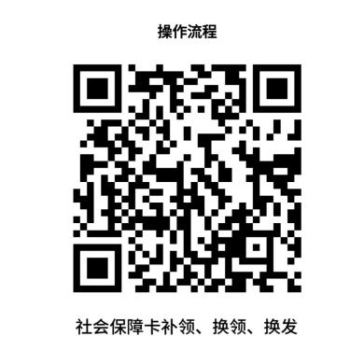
③掌上办：掌上12333APP、电子社保卡APP等跨省通办渠道
33.3 办理时限：
“窗口办”即时办结；
“掌上办”5个工作日（从申请到发生邮寄）
33.4 温馨提示：选择“掌上办”跨省通办渠道办理补换卡，从申请到通知邮局取件为5个工作日办结，邮寄到达日期不包含在办结日内。如有问题可拨打0412-5580303、5596188咨询。
34.社会保障卡挂失与解挂
社保卡丢失后，持卡人应当及时办理社保卡挂失，避免个人权益和账户资金受到侵害。
34.1 需提供要件
①身份证（资料来源：申请人）
②社会保障卡（资料来源：申请人）
34.2 办理路径
①窗口办：中国银行鞍山分行所有银行网点，鞍山银行、工商银行鞍山分行、农业银行鞍山分行、建设银行鞍山分行、辽宁农商银行、交通银行鞍山分行部分网点皆可办理。各社保经办机构服务大厅也可咨询办理。
②网上办：辽宁省人力资源和社会保障公共服务平台https://ggfw.lnrc.com.cn/ehrss/login/

③掌上办：掌上12333APP、电子社保卡APP、支付宝或微信辽宁社会保障卡小程序、辽事通APP等
34.3 办理时限：即时办结
34.4 温馨提示：建议您优先选择“掌上办”方式自助办理挂失或解挂，如有问题可拨打0412-5580303、5596188咨询。
35.社会保障卡启用
在领取社会保障卡后需要办理领卡启用“激活”其社保功能。
35.1 需提供要件
①身份证（资料来源：申请人）
②社会保障卡（资料来源：申请人）
35.2 办理路径
①窗口办：中国银行鞍山分行所有银行网点，鞍山银行、工商银行鞍山分行、农业银行鞍山分行、建设银行鞍山分行、辽宁农商银行、交通银行鞍山分行部分网点皆可办理。各社保经办机构服务大厅也可咨询办理。
②网上办：辽宁省人力资源和社会保障公共服务平台https://ggfw.lnrc.com.cn/ehrss/login/

③掌上办：支付宝或微信辽宁社会保障卡小程序、辽事通APP等
35.3 办理时限：即时办结
35.4 温馨提示：为保障您便捷快速办理业务，建议您优先选择“掌上办”方式。如有问题可拨打0412-5580303、5596188咨询。
36.社会保障卡应用状态查询
申请人了解社会保障卡使用状态。
36.1 需提供要件
社会保障卡（资料来源：申请人）
36.2 办理路径
①窗口办：中国银行鞍山分行所有银行网点，鞍山银行、工商银行鞍山分行、农业银行鞍山分行、建设银行鞍山分行、辽宁农商银行、交通银行鞍山分行部分网点皆可办理。各社保经办机构服务大厅也可咨询办理
②网上办：辽宁省人力资源和社会保障公共服务平台：https://ggfw.lnrc.com.cn/ehrss/login/

③掌上办：支付宝或微信辽宁社会保障卡小程序
36.3 办理时限：即时办结
36.4 温馨提示：为保障您便捷快速办理业务，建议您优先选择“掌上办”方式。如有问题可拨打0412-5580303、5596188咨询。



违规禁办事项清单

禁办事项 | 禁办情形
一、遗失技能人员职业资格证书补发证明的申请 | 1.证书信息网上不可查
一、遗失技能人员职业资格证书补发证明的申请 | 2.不是原证书颁发机构所发的证书
二、免费职业技能培训报名 | 劳动者身份不符合政策文件中要求的十二类人员身份，不享受免费职业技能培训。
三、外省市评审的职称证书补发 | 提供外省市职称评审材料办理补发证书
四、外省市报名的职业资格考试证书补发 | 提供外省市考试合格登记表办理补发证书
五、非全日制学历的直接确定专业技术职务 | 提供非全日制学历办理直接确定专业技术职务
六、非评审专业的直接确定专业技术职务 | 国家、省组织统一考试的专业办理直接确定专业技术职务


容缺办理事项清单

序号 | 业务事项 | 可容缺资料 | 资料来源 | 补正时间
1 | 免费职业技能培训 | 就业创业证 | 公共就业服务机构通过信息化系统内部核查学员失业状态。 | 现场查询
2 | 流动人员人事档案转入 | 身份证复印件 | 当事人提供 | 15个工作日
3 | 出具流动人员人事档案相关证明 | 身份证复印件 | 当事人提供 | 15个工作日
4 | 人力资源服务许可审批 | 人力资源服务公司章程和管理制度 | 当事人提供 | 实行告知承诺制



